BLOG LA REPÚBLICA

Fernando Alvarado protesta por una caricatura de Roque
Publicado el Martes 6 de enero de 2015 en POLÍTICA
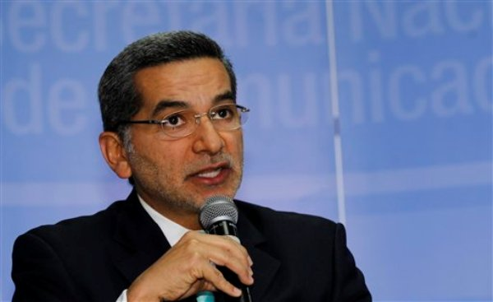 Fernando Alvarado, secretario de Comunicación de la presidencia de Ecuador, habla durante una conferencia de prensa en Quito el jueves 27 de junio de 2013. (Foto AP/Dolores Ochoa)
El secretario de Comunicación, Fernando Alvarado, protestó ante un dibujo del caricaturistaRoque, publicado en Diario El Comercio. El periódico quiteño publicó hoy la carta de protesta del funcionario.
Publicidad
La caricatura fue publicada el viernes 2 de enero, con el título de “¿Guerra ‘comunicacional’?”. En ella, aparece el alcalde de Quito, Mauricio Rodas, con una nota que dice “MULTA”, la cual le entrega un asistente. El asistente, piensa en una burbuja de la caricatura: “¡El gobierno creo que está con ‘alcalditis’, porque a Don Nebot, también, le quiso encerrar…!”.
Alvarado manifestó que: “Al parecer, ciertos caricaturistas no comprenden todavía los límites éticos del humor. Si la crítica humorística no se sustenta en la veracidad de los hechos y confunde -deliberadamente- conceptos o las funciones de las instituciones del Estado, se convierte en una difamación.”
A esto, el secretario de Comunicación agregó: “No obstante esta aclaración, innecesaria si se tuviera la voluntad de leer la LOC, el caricaturista no solo se limitó a sugerir que existiría una falta de independencia entre ambas instancias, sino que también señala, a través de su caricatura, un supuesto acoso a los alcaldes de Quito y Guayaquil. Al respecto, le pregunto a Roque, ¿cuándo el Gobierno Nacional ha pretendido “encerrar” al Alcalde Jaime Nebot, como manifiesta literalmente uno de los personajes en su dibujo? Ante tamaña afirmación, por coherencia periodística se precisan datos concretos sobre ese posible “encierro” al cual se hace referencia.”

BLOG PERSONAL DE FERNANDO ALVARADO
BY FERNANDO ALVARADO ESPINEL | ENERO 10, 2015
Estoy fuera del país y con 13 horas de diferencia con el Ecuador; por lo tanto, se me ha hecho muy difícil interactuar con las personas -con nombre y apellido como María Rosa Pólit, Roberto Aguilar, Martín Pallares, entre otros- que hacen referencia a mi solidaridad ante los terribles asesinatos perpetrados en Francia contra los caricaturistas y otros miembros del semanario satíricoCharlie Hebdo, en un acto de terrorismo y violencia sin nombre. Estas ejecuciones indignan sobremanera a cualquier ser humano. Hay quienes en las redes señalaron como hipocresía, incoherencia y “caretucada” de mi parte, incluso, el hecho de usar el avatar de un dibujo con un lápiz tapando a un fusil.

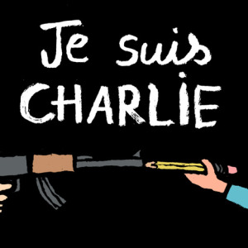

Otros manifestaron que cómo era posible que exprese mi repudio al asesinato de los caricaturistas Bernard Verlhac ‘Tignous’ (director de Charlie Hebdo), Stéphane Charbonnier ‘Charb’, Georges Wolinski y Jean Cabut, cuando había replicado duramente a Roque y en otras ocasiones a Bonil. Para todas estas personas, con el respeto que se merecen y en la medida que me hayan tratado con ese mismo respeto, hago un simple razonamiento y algunas preguntas:¿Qué tiene que ver la caricatura realizada por alguien con el hecho de que asesinen a ese alguien que se dedicaba a hacer caricaturas? Es decir, rechacé la violencia, el asesinato, la manera cruel, cobarde y despiadada de los asesinatos cometidos contra seres humanos pacíficos, desarmados, emboscados y mil cosas más. Para ser honesto, ni siquiera razoné en si las caricaturas de Charlie Hebdo eran polémicas o no, si estas afectaban a alguna religión o a la moral individual de alguien o de determinados grupos. Simplemente, no lo hice porque eso no tiene ninguna relevancia para indignarse y rechazar algo así y solidarizarme con la gente de la revista y con el pueblo francés.
¿Qué tienen que ver los procesos contra Bonil o la réplica a Roque con los asesinatos? ¿Qué tienen que ver la Supercom, la SECOM, la supuesta “persecución” de Fernando Alvarado a los medios “libres e independientes”, con el terrorismo en Francia?, ¿qué tienen que ver las “libertades” de expresión y opinión que este gobierno “dictatorial” afecta?, y ¿qué tiene que ver el “abuso” de la Ley de Comunicación con ametrallar a seres humanos?
Por favor, está bien que Bonil y Roque sean caricaturistas, pero el hecho de pedir rectificaciones ante ciertas publicaciones realizadas por ellos -en uso legítimo de facultades, como la réplica mediante una carta, o la Ley de Comunicación-, no tiene nada que ver con mi solidaridad, rechazo e indignación frente a lo sucedido al semanario Charlie Hebdo. ¿A quién se le puede ocurrir que como envié una carta replicando la caricatura de Roque, la semana pasada, entonces estoy de acuerdo con que se asesinen caricaturistas y por lo tanto -mínimo- debo quedarme callado? ¿A quién se le ocurre pensar que usar un avatar que diga “Je suis Charlie” es una reacción hipócrita o una afrenta, por decir lo menos? ¿A quién se le puede ocurrir que si alguien comete un acto de violencia contra Bonil o Roque, no puedo extender mi mano para solidarizarme con alguno de ellos y además rechazar cualquier tipo de violencia?
Con muy mala fe, han mezclado cosas fundamentales, defensa de la vida humana con la casuística doméstica. Los casos de Bonil, Roque, etc., son otra cosa, otro debate. A pesar de su oposición u odio al Gobierno Nacional y a sus miembros, no es posible que mis detractores desvíen el tema y se pongan a revisar u opinar si las caricaturas eran sobre la infidelidad de un presidente o si eran pornográficas. Seamos más humanos, aquí se trata de indignarnos frente al fundamentalismo, la violencia, el terrorismo, venga de donde venga y esté dirigido a quien sea.
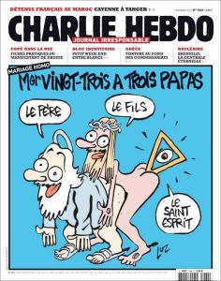 | 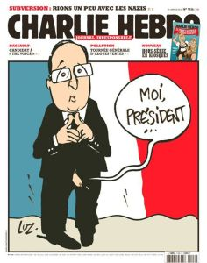
Espero haber explicado y aclarado en algo tanta confusión que, a veces, por rechazo al gobierno y a mis funciones (en este caso), se pierde la visión del bosque y nos quedamos entrampados debatiendo sobre el árbol.
Mantendré mi derecho a expresarme a favor o en contra de lo que crea y sienta, teniendo claro que a algunos no les puede gustar. Finalizo, reiterando mi solidaridad total con las víctimas del atentado y anhelo que este tristísimo acto no se repita nunca, en ninguna latitud, que se castigue a los culpables y que les caiga todo el peso de la Ley.

DIARIO EL COMERCIO

CARTAS
Sobre una caricatura
Fernando Alvarado Espinel, Secretario Nacional de Comunicación
5 de enero de 2015 19:07

En referencia a la caricatura publicada en su medio de comunicación el pasado 2 de enero de 2015, titulada “¿Guerra ‘comunicacional’?”, de autoría de Roque, me permito realizar las siguientes puntualizaciones.
Al parecer, ciertos caricaturistas no comprenden todavía los límites éticos del humor. Si la crítica humorística no se sustenta en la veracidad de los hechos y confunde -deliberadamente- conceptos o las funciones de las instituciones del Estado, se convierte en una difamación. El debate al respecto no es nuevo en el Ecuador; sin embargo, aún somos testigos de cómo ciertas caricaturas parten de la ignorancia de temas o la mala fe con la intención de desinformar y generar suspicacias en la ciudadanía. Es el caso de “¿Guerra ‘comunicacional’?”, del caricaturista Roque, publicada este viernes 2 de enero -ni bien iniciado el 2015-, en Diario El Comercio.
Por si Roque no lo sabe, cabe aclararle que la Superintendencia de la Información y Comunicación (SUPERCOM) es un órgano del Estado totalmente independiente del Ejecutivo; sus resoluciones están sustentadas en la nueva Ley Orgánica de Comunicación (LOC). La relación entre esta institución y el Gobierno Nacional es de cooperación e intercambio de aportes en favor de la promoción y protección de los derechos a la comunicación de la ciudadanía, en un marco de respeto mutuo ante la autonomía de cada entidad. Por consiguiente, cualquier decisión que tome la SUPERCOM, como la del pasado 24 de diciembre de 2014, en relación a una denuncia dirigida hacia el Alcalde del Distrito Metropolitano de Quito, Mauricio Rodas, es totalmente ajena a cualquier injerencia por parte del Gobierno, muy al contrario de lo que insinúa Roque.
No obstante esta aclaración, innecesaria si se tuviera la voluntad de leer la LOC, el caricaturista no solo se limitó a sugerir que existiría una falta de independencia entre ambas instancias, sino que también señala, a través de su caricatura, un supuesto acoso a los alcaldes de Quito y Guayaquil. Al respecto, le pregunto a Roque, ¿cuándo el Gobierno Nacional ha pretendido “encerrar” al Alcalde Jaime Nebot, como manifiesta literalmente uno de los personajes en su dibujo? Ante tamaña afirmación, por coherencia periodística se precisan datos concretos sobre ese posible “encierro” al cual se hace referencia.
Contrario a lo que interroga Roque en el titular de su caricatura, es la prensa mercantilista, incómoda con los avances en el derecho a la comunicación plasmados en la LOC, la que precisamente ha emprendido una “guerra” no comunicacional sino “desinformacional” en contra de sus lectores y audiencias, a través de artilugios diversos, como aquellas caricaturas basadas en información falsa o manipulada para generar desinformación y dirigir la opinión pública en contra de instituciones y personas. Es lamentable que este supuesto “humor” sea reivindicado en nombre de la libertad de expresión, más aún cuando, vulnerando principios éticos básicos del periodismo, intenta ridiculizar al gobierno de turno que ha denunciado y denuncia dichas argucias de la prensa. Sin embargo, este tipo de “humor” no se atreve a cuestionar desde su universo gráfico y simbólico el irresponsable ejercicio periodístico de poderosos medios de comunicación, ni mucho menos a evidenciar sus nexos con los grupos oligárquicos del país, puesto que, de seguro, esto no les parecerá gracioso.
Por las consideraciones expuestas, solicito la publicación de esta carta, en virtud del Derecho a la Réplica, contemplado en el Artículo 24 de la Ley Orgánica de Comunicación, que establece: “Toda persona o colectivo humano que haya sido directamente aludido a través de un medio de comunicación, de forma que afecte sus derechos a la dignidad, honra o reputación; tiene derecho a que ese medio difunda su réplica de forma gratuita, en el mismo espacio, página y sección en medios escritos, o en el mismo programa en medios audiovisuales y en un plazo no mayor a 72 horas a partir de la solicitud planteada por el aludido (...)”

